**МИНИCTEPCTBO НАУКИ И ВЫСШЕГО ОБРАЗОВАНИЯ РОССИЙСКОЙ ФЕДЕРАЦИИ**

**Федеральное государственное автономное образовательное учреждение высшего образования**

**«Северо-Кавказский федеральный университет» Кафедра инфокоммуникаций**

**Отчѐт по практическому занятию №3.3**

«Исследование методов работы с матрицами и векторами с помощью библиотеки NumPy*»*

**по дисциплине «Теории распознавания образов»**

|  |
| --- |
| Выполнил студент группы ИВТ-б-о-21-1 |
| Эсеналиев А.М. « » 20 г. |
| Подпись студента |
| Работа защищена « » 20 г. |
| Проверил Воронкин Р.А.  (подпись) |

Ставрополь 2023

1. Создать общедоступный репозиторий на GitHub, в котором будет использована лицензия MIT и выбранный Вами язык программирования (выбор языка программирования будет доступен после установки флажка Add .gitignore). Выполните клонирование созданного репозитория на рабочий компьютер.Организуйте свой репозиторий в соответствие с моделью ветвления git-flow. Дополните файл .gitignore необходимыми правилами для выбранного языка программирования, интерактивной оболочки Jupyter notebook и интегрированной среды разработки.

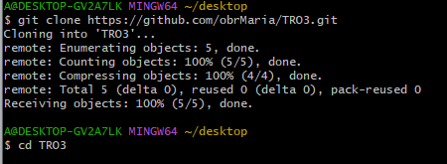

1. Проработать примеры лабораторной работы.

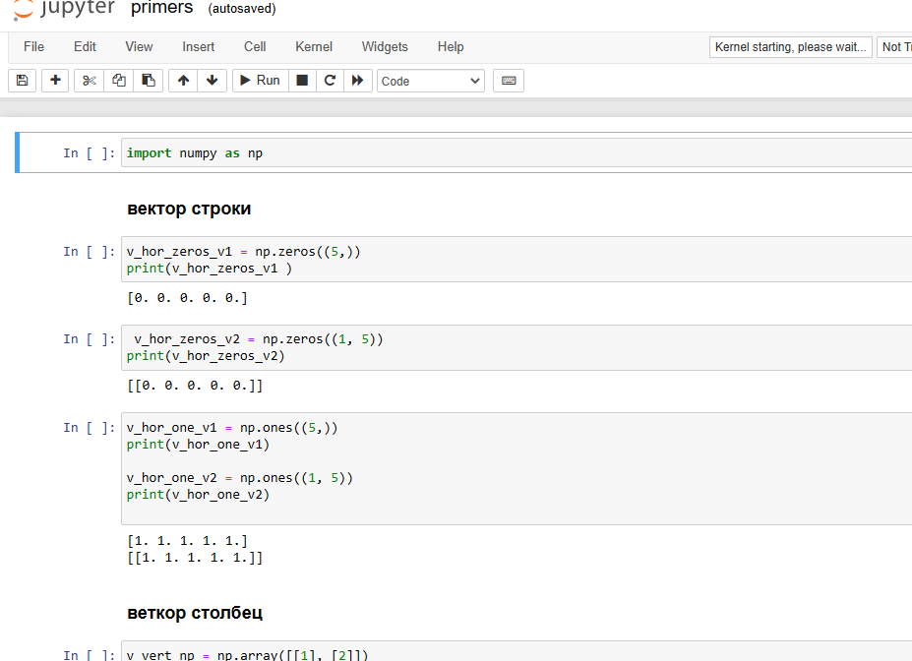

1. Cоздать ноутбук, в котором будут приведены собственные примеры на языке Python для каждого из представленных свойств матричных вычислений.

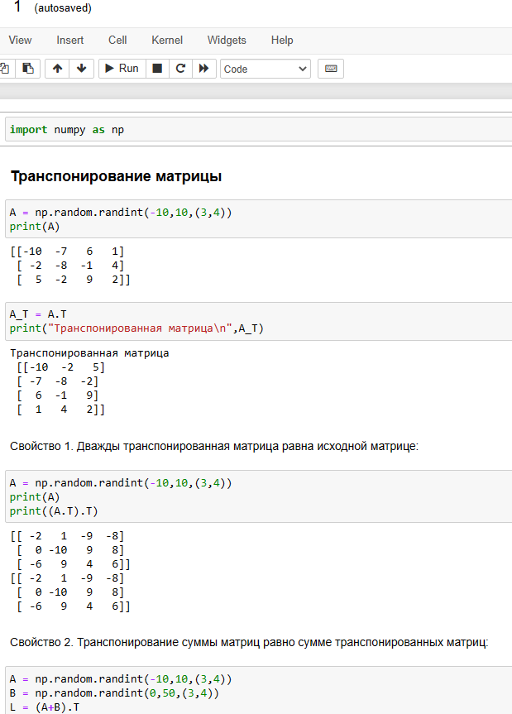

Создать ноутбук, в котором будут приведены собственные примеры решения систем линейных уравнений матричным методом и методом Крамера.

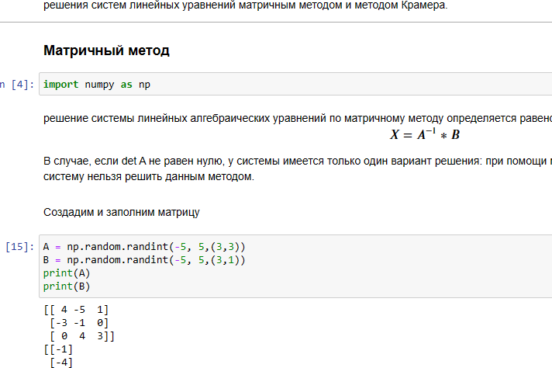

Вопросы для защиты работы Вопросы для защиты работы

1. Приведите основные виды матриц и векторов. Опишите способы их создания в языке Python.

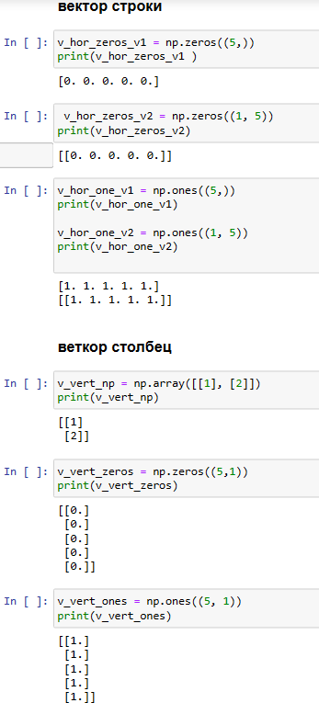

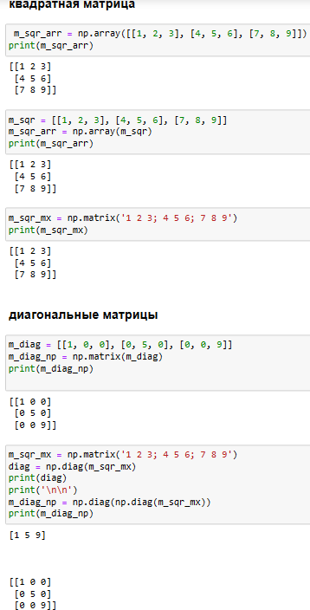

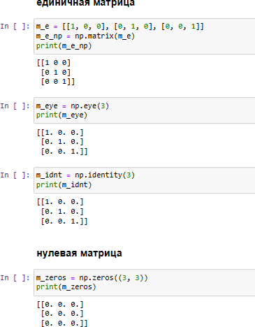

1. Как выполняется транспонирование матриц? С помощью transpose()

A = np.matrix('1 2 3; 4 5 6') A_t = A.transpose()

1. Приведите свойства операции транспонирования матриц.

Свойство 1. Дважды транспонированная матрица равна исходной матрице.

Свойство 2. Транспонирование суммы матриц равно сумме транспонированных матриц.

Свойство 3. Транспонирование произведения матриц равно произведению транспонированных матриц, расставленных в обратном порядке.

Свойство 4. Транспонирование произведения матрицы на число равно произведению этого числа на транспонированную матрицу.

Свойство 5. Определители исходной и транспонированной матрицы совпадают.

1. Какие имеются средства в библиотеке NumPy для выполнения транспонирования матриц?

В библиотеки NumPy для транспонирования двумерных матриц используется метод transpose().

1. Какие существуют основные действия над матрицами?

* Сложение матриц
* Умножение матрицы на число
* Умножение матриц

1. Как осуществляется умножение матрицы на число?

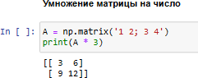

1. Какие свойства операции умножения матрицы на число?

Свойство 1. Произведение единицы и любой заданной матрицы равно заданной матрице.

Свойство 2. Произведение нуля и любой матрицы равно нулевой матрице, размерность которой равна исходной матрицы.

Свойство 3. Произведение матрицы на сумму чисел равно сумме произведений матрицы на каждое из этих чисел.

Свойство 4. Произведение матрицы на произведение двух чисел равно произведению второго числа и заданной матрицы, умноженному на первое число.

Свойство 5. Произведение суммы матриц на число равно сумме произведений этих матриц на заданное число.

1. Как осуществляется операции сложения и вычитания матриц?

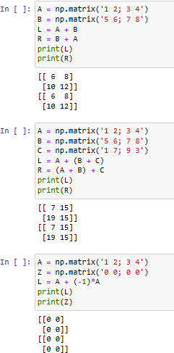

Аналогично вычитание

1. Каковы свойства операций сложения и вычитания матриц?

Свойство 1. Коммутативность сложения. От перестановки матриц их сумма не изменяется.

Свойство 2. Ассоциативность сложения. Результат сложения трех и более матриц не зависит от порядка, в котором эта операция будет выполняться.

Свойство 3. Для любой матрицы существует противоположная ей, такая, что их сумма является нулевой матрицей

1. Какие имеются средства в библиотеке NumPy для выполнения операций сложения и вычитания матриц?

Для сложения и вычитания используется + и -.

1. Как осуществляется операция умножения матриц?

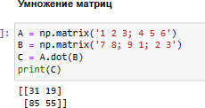

1. Каковы свойства операции умножения матриц?

Свойство 1. Ассоциативность умножения. Результат умножения матриц не зависит от порядка, в котором будет выполняться эта операция.

Свойство 2. Дистрибутивность умножения. Произведение матрицы на сумму матриц равно сумме произведений матриц.

Свойство 3. Умножение матриц в общем виде не коммутативно. Это означает, что для матриц не выполняется правило независимости произведения от перестановки множителей.

Свойство 4. Произведение заданной матрицы на единичную равно исходной матрице.

Свойство 5. Произведение заданной матрицы на нулевую матрицу равно нулевой матрице.

1. Какие имеются средства в библиотеке NumPy для выполнения операции умножения матриц?

В библиотеки NumPy для выполнения операции умножения матриц используется функция dot().

1. Что такое определитель матрицы? Каковы свойства определителя матрицы?

Определитель матрицы размера (n-го порядка) является одной из ее численных характеристик. Определитель матрицы A обозначается как |A| или det(A), его также называют детерминантом.

Свойство 1. Определитель матрицы остается неизменным при ее транспонировании.

Свойство 2. Если у матрицы есть строка или столбец, состоящие из нулей, то определитель такой матрицы равен нулю.

Свойство 3. При перестановке строк матрицы знак ее определителя меняется на противоположный.

Свойство 4. Если у матрицы есть две одинаковые строки, то ее определитель равен нулю.

Свойство 5. Если все элементы строки или столбца матрицы умножить на какое-то число, то и определитель будет умножен на это число.

Свойство 6. Если все элементы строки или столбца можно представить как сумму двух слагаемых, то определитель такой матрицы равен сумме определителей двух соответствующих матриц.

Свойство 7. Если к элементам одной строки прибавить элементы другой строки, умноженные на одно и тоже число, то определитель матрицы не изменится.

Свойство 8. Если строка или столбец матрицы является линейной комбинацией других строк (столбцов), то определитель такой матрицы равен нулю

1. Какие имеются средства в библиотеке NumPy для нахождения значения определителя матрицы?

В библиотеки NumPy для нахождения значения определителя матрицы используется функция linalg.det().

1. Что такое обратная матрица? Какой алгоритм нахождения обратной матрицы?

Обратной матрицей матрицы называют матрицу, удовлетворяющую следующему равенству: A * A-1 = E

Обратную матрицу A − 1 A^{-1}A −1 к матрице A AA можно найти по формуле:

A −1 = 1/det A ⋅ A*,

где detA — определитель матрицы A,

A∗ – транспонированная матрица алгебраических дополнений к матрице A.

1. Каковы свойства обратной матрицы?

Свойство 1. Обратная матрица обратной матрицы есть исходная матрица.

Свойство 2. Обратная матрица транспонированной матрицы равна транспонированной матрице от обратной матрицы.

Свойство 3. Обратная матрица произведения матриц равна произведению обратных матриц.

1. Какие имеются средства в библиотеке NumPy для нахождения обратной матрицы?

В библиотеки NumPy для нахождения обратной матрицы используется функция linalg.inv().

1. Самостоятельно изучите метод Крамера для решения систем линейных уравнений. Приведите алгоритм решения системы линейных уравнений методом Крамера средствами библиотеки NumPy.

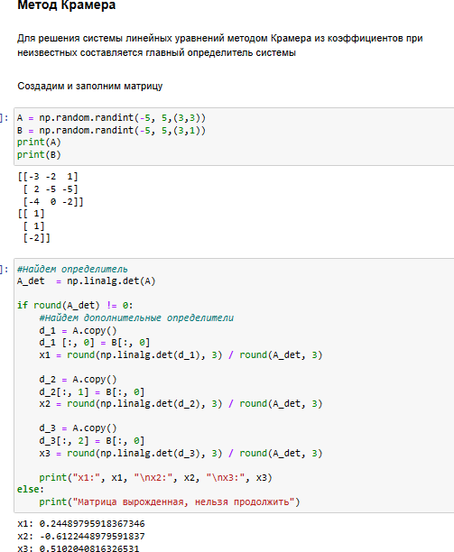

1. Самостоятельно изучите матричный метод для решения систем линейных уравнений. Приведите алгоритм решения системы линейных уравнений матричным методом средствами библиотеки NumPy

